


Библиотеки г. Пскова приглашают

24-28 декабря – 3,4 января
в часы работы библиотек
«Книги-события 2018» - общегородская выставка-просмотр (6+)
Библиотеки МАУК "ЦБС" г. Пскова

24-28 декабря – 3,4 января
в часы работы библиотек
«Сказка под ёлкой» - рождественские чтения (6+)
Библиотеки МАУК "ЦБС" г. Пскова, работающие с детьми

2, 9 и 23 декабря
14-00
Новогодние творческие мастерские от любительского объединения «ТворчестВО!» (6+)
Библиотека микрорайона Любятово "БиблиоЛюб"
(ул. Н. Васильева, 83а)

10-14 декабря
в часы работы библиотеки
«Мерцание новогоднего стекла» - ежегодная акция – роспись по стеклу (6+)
Детская экологическая библиотека "Радуга"
(ул. Новоселов, 11)

20 декабря – 11 января
в часы работы библиотеки
«Парад Дедов Морозов» - выставка кукол от «Музея кукол – Реставрационных мастерских» (0+)
Библиотека – Центр детского чтения
(ул. Р. Люксембург, 23)

20 декабря
17-00
«Однажды зимним вечером» - праздничная музыкально-поэтическая программа в Клубе «Старая пластинка» (16+)
Библиотека "Родник" им. С.А. Золотцева
(ул. Труда, 20)

21 декабря 24 декабря
16-00 12-00
«Как мы ёлку наряжали» - познавательно-развлекательный час, посвященный истории новогодних игрушек (6+)
Библиотека - Центр общения и информации им. И.Н. Григорьева
(ул. Юбилейная, 87а)

23 - 27 декабря
в часы работы библиотеки
«Новый год к нам мчится» - неделя творчества (6+)
Библиотека "Диалог"
(ул. 1-я Поселочная, 15)

23 декабря
12-00
«Новый год у ворот» - информационно-развлекательная программа в Клубе выходного дня «Мир книжных затей» (0+)
Детская библиотека "ЛиК"
(Октябрьский пр., 21)

24 - 29 декабря
13-30
«История новогодней игрушки» - литературная игра (8+)
Библиотека семейного чтения
(ул. Алехина, 20)

25 декабря
12-00
«Забавы у новогодней ёлки» - игровая программа с элементами театрализации (0+)
Детская экологическая библиотека "Радуга"
(ул. Новоселов, 11)

25 декабря
14-00
«Елка в гости к нам зовёт!» - праздничная программа с элементами театрализации от театральной студии «Позитив» для учащихся «Специальной (коррекционной) общеобразовательной школы № 7 III – IV видов» (6+)
Библиотека – Центр детского чтения
(ул. Р. Люксембург, 23)

25 декабря
16-00
«Новогодние огни приглашают в сказку» - интерактивная программа для воспитанников социального клуба «Мечта» (0+)
Библиотека "Родник" им. С.А. Золотцева
(ул. Труда, 20)

25 декабря
17-00
«В Рождество все немного волхвы…» - праздничные истории от Ирины Галицкой, сотрудника Псковского музея-заповедника (16+)
Центральная городская библиотека
(ул. Конная, 6)

26 декабря
10-00
«В снежном царстве Деда Мороза» - познавательно-игровая программа по книге Марии Евсеевой «Секретная коробочка, или Истории Нового года» (0+)
Детская библиотека "ЛиК"
(Октябрьский пр., 21)

в дни школьных каникул
в часы работы библиотек
«Любимые сказки Деда Мороза» - просмотр и обсуждение рождественских мультфильмов (6+)
Библиотеки МАУК "ЦБС" г. Пскова, работающие с детьми

9 – 10 января
14-30
«Новый год идёт по свету» - познавательно-игровая программа (6+)
Библиотека – Центр детского чтения
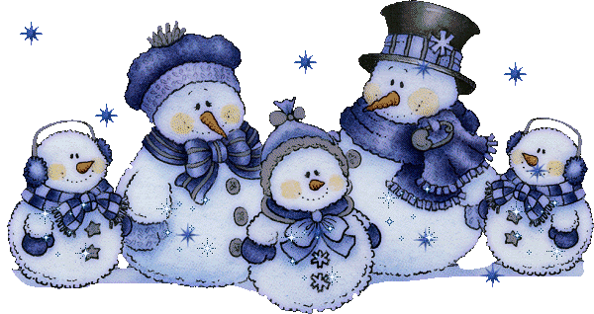

(ул. Р. Люксембург, 23)



